Compte rendu de TP P02

Compte rendu de TP de Marc Brunet

Compétences :

* S'approprier :
* Analyser/Raisonner :
* Réaliser :
* Valider :
* Communiquer :

# BUT

On souhaite tester la relation de conjugaison des lentilles minces et en déduire une méthode pour déterminer la distance focale ou bien la vergence d’une lentille mince convergente.

# Moyens

Pour ce faire, on dispose de :

* 1 banc d’optique gradué
* 1 lanterne avec condenseur et porte-objet
* 1 coffret avec lentilles, miroirs et diaphragmes
* 1 cavalier porte-lentille
* 1 cavalier porte-écran et son écran
* 1 chiffon d’essuyage microfibre
* 1 lampe de bureau + filtre rouge
* Logiciel tableur-grapheur scientifique *Regressi* + EDI python (*Pyzo)*

On définit une image comme étant nette.

# Méthodes

Sur le banc d’optique on place la lanterne dans le coté gradué négativement ; on place l’objet (un P) a la graduation 0 et on place la lentille et l’écran à différentes valeurs.

## Protocole pour obtenir les valeurs :

* On place l’objet sur le point 0 du banc.
* On place la lentille sur un point du banc que l’on relève le point doit être supérieur à la distance focale.
* On place l’écran de manière à trouver une image.

Ce qui est observé, c’est la distance lentille-image, la distance objet lentille et le grandissement entre la lentille et l’écran.

## Protocole pour obtenir la distance focale à partir de la distance lentille-objet et la distance lentille-image.

* Prendre des mesures pour lesquelles on obtient une image nette.
* Remplir un fichier CSV avec ces valeurs avec les lignes d’en-tête
* Démarrer ce code python :

from matplotlib.pyplot import *  
import csv  
def LectureCSV():  
 file_path = input("Quel est le nom du fichier de pointage (sans l'extension .csv)? : ")+".csv"  
 donnée_csv = {}  
 with open(file_path, newline='', encoding='ISO-8859-1') as csvfile:  
 csvreader = csv.reader(csvfile, delimiter=';')  
 rows = list(csvreader)  
 header_index = 0  
 for i, row in enumerate(rows):  
 try:  
 [float(value.replace(',', '.')) for value in row]  
 except ValueError:  
 header_index = i  
 break  
 headers = rows[header_index]  
 data_columns = list(zip(*rows[header_index + 2:]))  
 for header, column in zip(headers, data_columns):  
 donnée_csv[header] = [float(value.replace(',', '.')) for value in column]  
 return donnée_csv  
  
donnee = LectureCSV()  
clé = donnee.keys()  
print('quelle est le nom de la variable des abcissses dans le fichier CSV (parmis''', clé, ' ) ? ')  
objet = donnee[input()]  
print('quelle est le nom de la variable des ordonnées dans le fichier CSV (parmis''', clé, ' ) ? ')  
image = donnee[input()]  
fig, ax = subplots(num="construction de Bouasse",nrows=1, ncols=1,figsize=(12,6))  
grid(visible=True, which='major', color='b', linestyle='-')  
grid(visible=True, which='minor', color='g', linestyle='--')  
ax.axis("equal")  
minorticks_on()  
title('construction de Bouasse')  
xlabel(r'$\overline{OA}$ en m')  
ylabel(r"$\overline{OA'}$ en m")  
for i in range(0,len(objet),1):  
 axline((objet[i], 0), (0, image[i]),linewidth=1, color='r')  
show()

Avec ce code on obtient une figure avec de nombreux point concourant en un seul point de coordonnée : ( ; )

# Observation

## Relation de conjugaison de Descartes :



On obtient ces résultats avec 10 positions de la lentille et de l’écran pour obtenir une image.

## Construction de Bouasse

On voit que toutes les droites se croisent en un point de coordonnes (20 ; -20)

## Méthode de Bessel

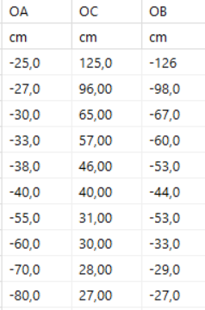 On observe que pour une position de l’écran on peut placer la lentille a deux endroits différents si la distance objet-écran D est supérieur à 4f’. On appelle la distance objet-deuxième position de la lentille. On a :

# Interprétation

## La relation de conjugaison de Descartes

Avec la distance lentille-image

Avec la distance lentille-objet

Avec la distance focale de la lentille

Avec C la vergence de la lentille

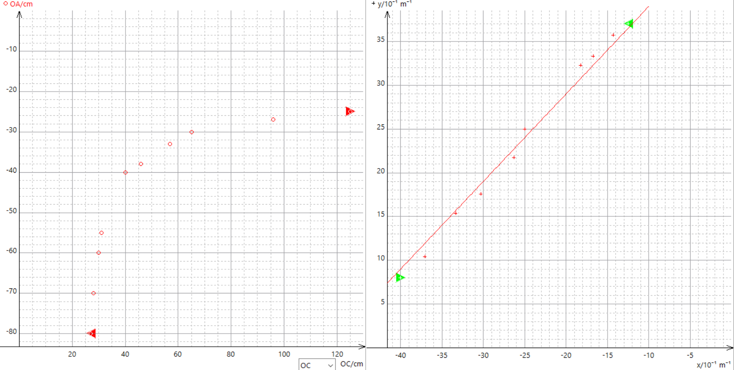Si on trace le graphe de OA en fonction de OC et de y en fonction de x on obtient :

y=x+C

y=x+(1/OF')

C=(0.00490 ±0.008)mm

OF'=(204 ±03)mm

On voit que la distance focale de la lentille est de 204±3mm ( en théorie 200mm) et que la vergence est de 4 .